Estonya'da Sivil toplum Koordinasyonu

Aveli Ainsalu Danışman Ursula Pensa Danışman 04.05.2017

Özet

• Veriler ve Rakamlar
• Estonya'daki Sivil Toplum Eğilimleri
• Son Yıllardaki Değişiklikler
• Vatandaş Katılımının Koordinasyonu

• Estonya Sivil Toplum Gelişim Konsepti

• Sivil Toplum için Ulusal Strateji

Veriler & Rakamlar

• Yaklaşık 800 vakıf ve 32.000’den fazla STK

• Nüfusun %31’i gönüllü faaliyetlerde bulunmuş
• STK’lara 19,6 milyon € bağış
• Bir STK çalışanın ortalama ücreti 446 €
• 10 STK’dan 7’sinin hiç çalışanı yok
• STK’larda 11.144 tam zamanlı çalışan

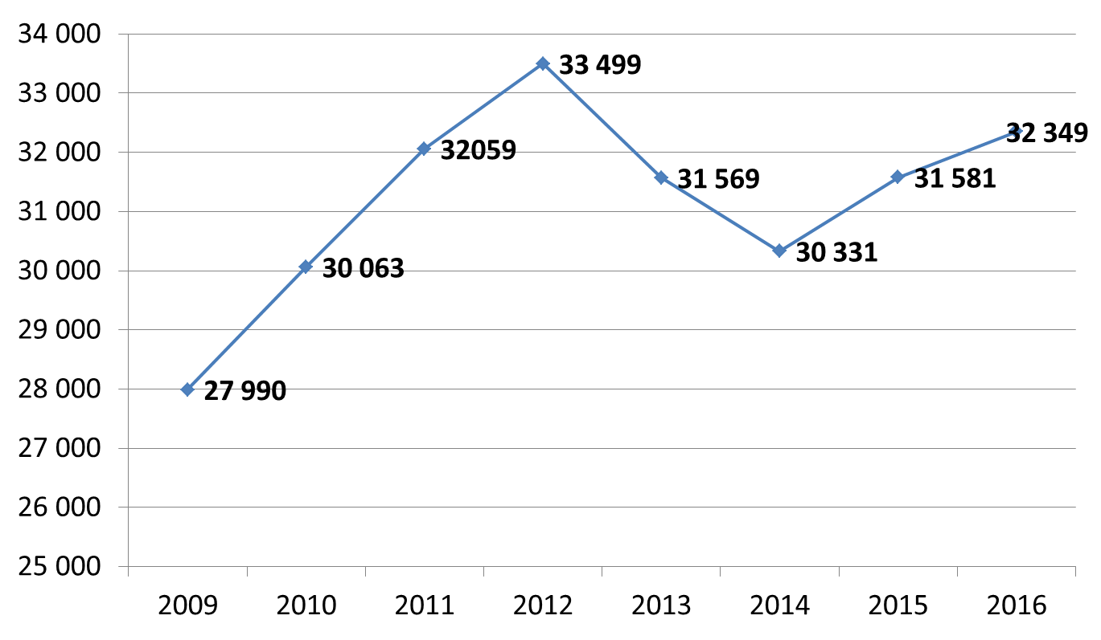
2009-2016’da Kayıtlı STK’lar

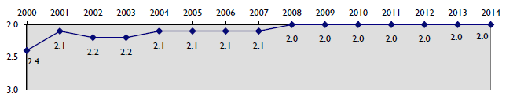
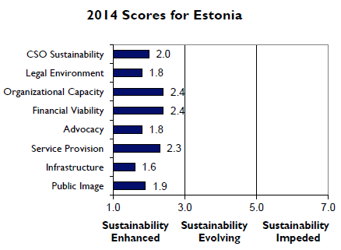
Sürdürülebilirlik İndeksi

Kaynak: The 2014 CSO Sustainability Index for Central and Eastern Europe and Eurasia

Son Yıllardaki Değişiklikler

• STK sürdürülebilirliği istikrarlı hale geldi.
• STK üyelik itirazları – ağ üyelerinin ya da “gayrı resmi” üyelerin artışı

• “Şemsiye” STK’ların sürdürülebilirliğinde artış
• STK’ların becerilerinde artış
• Yasal ortamdaki bazı değişiklikler
• Daha fazla gönüllü
• Daha fazla kuruşa daha fazla bağış
• Ortalama ücrette artış

Son Yıllardaki Değişiklikler II

• STK’ların %25’i son beş yıl içerisinde kayıt yaptı

• STK’ların çoğu yerel düzeyde faaliyet göstermekte
• Yerel yönetim ve diğer STK’larla daha az iş birliği
• STK’ların %15’i kendilerini mali olarak sürdürülemez görmekte

NASIL ÇALIŞIYOR?

Estonya'da Vatandaş Katılımının Koordinasyonu
• 1999 – Estonya Sivil Toplum Gelişim Konsepti (EKAK) Girişimi

• 2001 – İçişleri Bakanlığı bünyesinde sivil toplum
• 2002 – EKAK'ın Parlamento tarafından onaylanması
• 2003 – Ortak Komitenin kurulması
• 2003 – 2004-2006 EKAK Faaliyet Planı
• 2006 – İlk gelişim planı
• 2011 – İkinci gelişim planı
• 2015 – Üçüncü gelişim planı

Estonya Sivil Toplum Gelişim Konsepti (EKAK)

Yurttaşlık Girişimi Desteği Gelişim Planı 2007-2010 (KATA)
Sivil Toplum Gelişim Planı 2011-2014 (KODAR)
Sivil Toplum Gelişim Planı
2015-2020 (KODAR)

Estonya Sivil Toplum Gelişim Konsepti

• Aralık 2002 tarihinde Parlamento tarafından onaylandı

• İş birliğinin genel ilkelerini ve genel değerleri tanımlayan uzun vadeli stratejik belge

• Hükûmet ve STK temsilcilerinden oluşan Ortak Komite

İş birliğinin İlkeleri ve değerleri
• Ortaklık
• Sorumluluk ve hesap verebilirlik
• Sürdürülebilir gelişme
• Yolsuzluğun engellenmesi
• Katılım
• Eşit muamele
• Siyasi bağımsızlık
• Vatandaş faaliyeti

Ahlak Kuralları

• Etik kuralları
• Katılıma ilişkin örnek uygulama kuralları
• Finansmana ilişkin örnek uygulama kuralları
• Gönüllülüğe ilişkin örnek uygulama kuralları

• Yasal bağlayıcılığı yoktur

Ortak Komite

• Hükûmet ve STK temsilcilerinden oluşan ortak komite
• Ekim 2003 yılında kuruldu
• Konseptin uygulanmasını izlemek için eylem planı oluşturmak
• İşleyişi, (denetim dahil) çalışma-grupları şeklinde organize edilmiştir
• Komite çalışmalarıyla ilgili olarak Hükûmete rapor verir
• 20 organizasyondan gelen 12 üye
• Yılda en az 2 toplantı

Ortak Komite’nin Son Toplantısı
• 2016 yılının son raporu olan “Sivil Toplum Gelişim Planı 2015-2020”nin onaylanması ve 2017-2020 için yeni uygulama planı
• Sivil toplum kuruluşlarına özel sektör finansmanı (bağışlar, vs.) sağlamak konusunda görüşme?
• Denetimden sorumlu çalışma grubunun faaliyetinin özeti

Sivil toplum Gelişimi için Ulusal Strateji

Teorik arka plan

• Sivil toplum = üçüncü sektör + medya + siyasi partiler + ticaret odaları vs.
• Sivil toplum kuruluşu = kâr amacı gütmeyen gönüllü kuruluş
• Strateji sivil toplum ortamının geliştirilmesine, faaliyetler kuruluşlara odaklanır
• STK’ların üç rolü vardır:
1. toplumdaki sosyal sorunların önlenmesi ve çözülmesi
2. karar alma ve uygulama sürecine katılma
3. iş birliği ve sosyal kapsayıcılık vs.

Stratejinin Genel Hatları
 |  | Etkin ve sürdürülebilir STK’lar, toplumda aktif insanlar
STK’ların politika yapımına katılması tabii ve değerlidir |  |  |  | STK’ların etkisi, toplumdaki sosyal sorunların önlenmesi ve çözülmesiyle artar |  |  | Yeterli kaynağa sahip güçlü STK’lar

• Yaklaşık 300 kişi katıldı + anketler, analizler ve uzmanlar

Stratejinin Genel Hatları

• Bazı örnek faaliyetler:

- Yeni katılım yöntemlerinin denenmesi ve teşvik edilmesi

- Sosyal yenilik ve sosyal girişimciliğinin tanımının yapılması

- Kamu hizmetleri sağlamak konusunda STK’ların bilgi ve becerilerini arttırmak
Gurura Şayan Bazı Faaliyetler
• 3 sektörün tamamı için gönüllülük programı
• Şehir Gelişim Merkezleri
• Ulusal Sivil Toplum Vakfı
• SKT finansman Rehberi (STK’ların devlet tarafından finanse edilmesinin organize edilmesi)

Finansmanın ilkeleri

• Hibeler şeffaf bir şekilde yapılır ve kullanılır
• Dernekler için finansmana eşit erişim temin edilir.
• Finansman kamu yararına bağlı olup ulusal/yerel yönetim seviyesinde stratejik hedeflere uygundur
• Derneklerin devlet bütçesinden finanse edilmesi etkin bir yöntemdir
• Finansman derneklerin kapasitesini arttırır
• Finansmanın hazırlanmasında ilgili taraflar müdahildir

Finansman Süreci

• Hedeflerin belirlenmesi
• Finansman için hazırlıkların yapılması
• Desteğin verilmesi süreci
– Teklif çağrısının hazırlanması
– Hedef grubun bilgilendirilmesi
– Başvuruların incelenmesi
– Anlaşmaların yapılması
– Destek kullanımının islenmesi
• Etkililiğin değerlendirilmesi

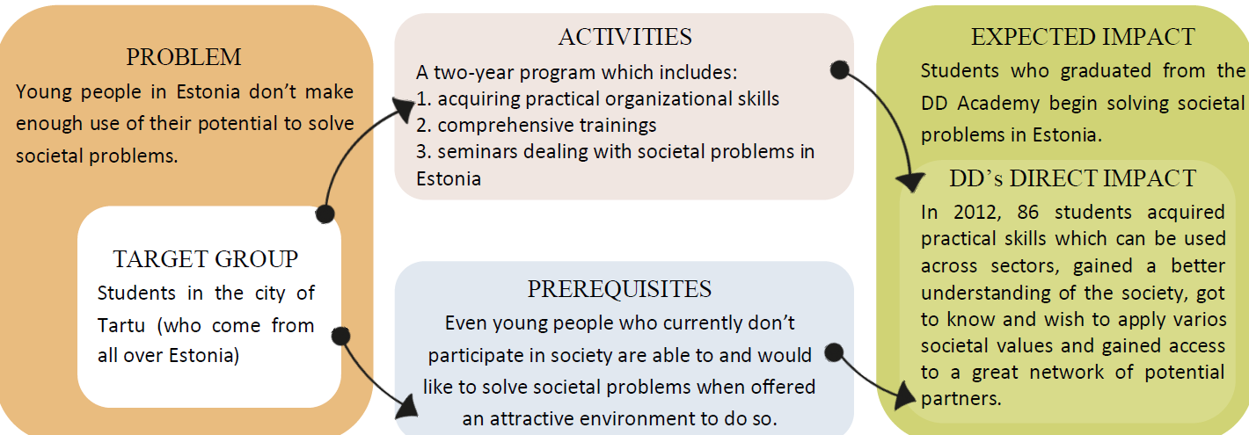
Etkililiğin değerlendirilmesi

• İstenilen etki
– Estonya’da gençler sosyal problemleri çözmek için öne çıkması

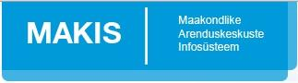
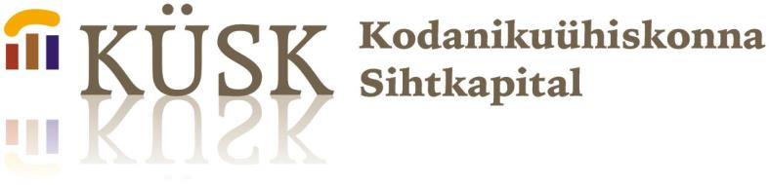
Sivil Girişim için Destek Sistemi
• (Devlet bütçesinden finanse edilen) Ulusal Sivil Toplum Vakfı (KÜSK)

• (Devlet bütçesinden finanse edilen) Şehir Gelişim Merkezleri

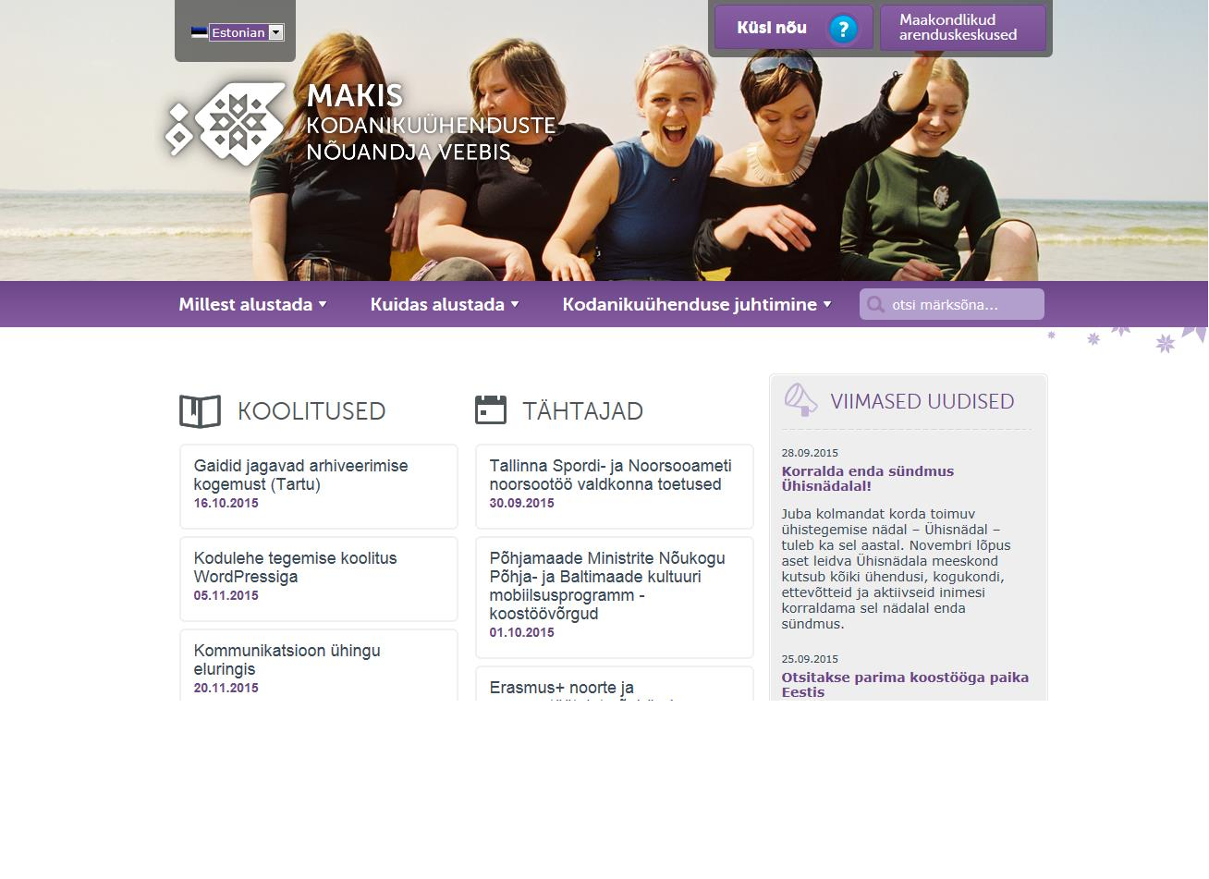
Şehir Gelişim Merkezleri

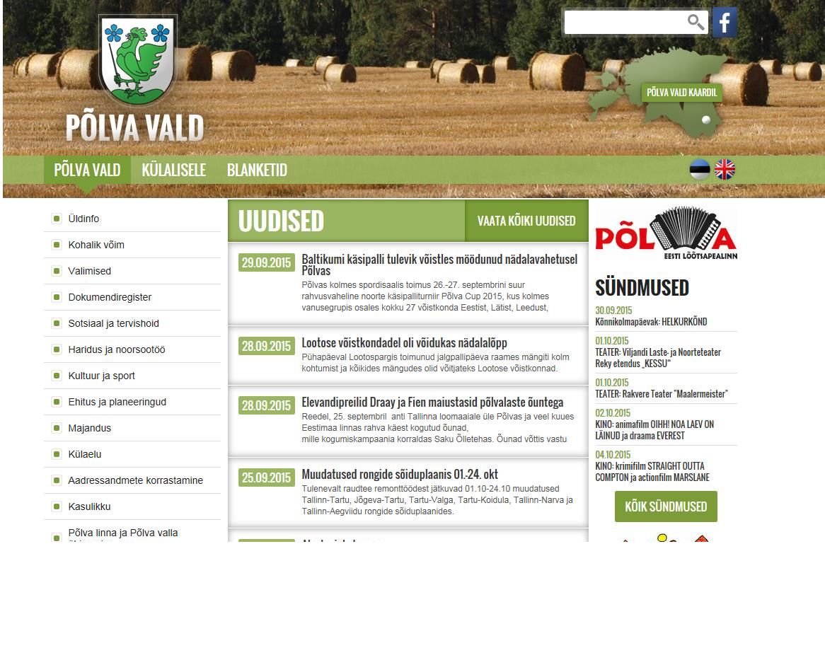
Yerel Yönetimler için Birleştirilmiş Web Portalı

Sonuç

Şuna inanıyoruz:

• STK’lar toplumdaki sosyal sorunları önleyip çözebilir

• STK’lar toplumu ve devleti ilgilendiren kararların alınma ve uygulanma sürecine katılmalıdır

Ayrıntılı Bilgi İçin
• Estonya Sivil Toplum Gelişim Konsepti
http://www.ngo.ee/node/1090
• USAID STK sürdürülebilirlik indeksi https://www.usaid.gov/sites/default/files/documents/1863/CSOSI-Report-FINAL-7-2-15.pdf
• Etik Kuralları http://www.ngo.ee/node/283
• Katılıma İlişkin Örnek Uygulama Kuralları http://www.ngo.ee/node/278
• Kamu Hizmetlerinin İhale edilmesine İlişkin Örnek Uygulama
http://www.ngo.ee/node/279
• Yerel Yönetimler için Birleştirilmiş Web Portalı https://www.kovtp.ee/et/lahenduse-kasutajad (Estonca), www.liferay.com CMS platformuna dayanır
• Ulusal Sivil Toplum Vakfı http://www.kysk.ee/nfcs
• Şehir gelişim Merkezleri
http://mty.arenduskeskused.ee

Teşekkürler! Aveli Ainsalu
aveli.ainsalu@siseministeerium.ee +372 612 5203

Ursula Pensa ursula.pensa@siseministeerium.ee +372 612 5191

